
الـجمهورية الـجزائرية الديمقراطية الشعبية

مديرية التربية لولاية الجزائر وسط
المستوى: ثالثة متوسط
الاختبار الأول فـي مادة: العلوم الفيزيائية والتكنولوجيا المدة: ساعة ونصف
الجزء الأول: (12نقطة)
التمرين الأول: (06 نقاط)
لتلحيم السكك الحديدية يتم تسخين مزيج مكون من مسحوق الألمنيوم وأكسيد الحديد الثلاثي Fe₂O₃)) فيتشكل الألومين Al₂O₃)) والحديد السائل الذي يسمح بالتلحيم.
- صف في جدول الجملة الكيميائية قبل وبعد التفاعل الكيميائي.
- أكتب معادلة التفاعل الكيميائي الناتـج ووازنها.
- خلال هذا التفاعل تفاعلت g70 من الألمنيوم ونتجتg 40 من الحديد.
- أحسب كتلة الألومين الناتجة إذا كانت كتلة أكسيد الحديد الثلاثي المتفاعلة هيg 55.

التمرين الثاني: (06 نقاط)
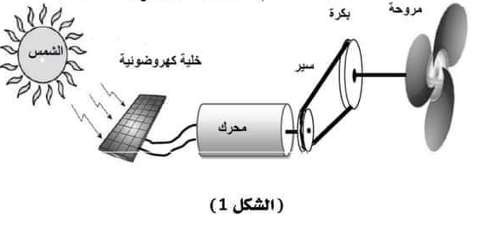
إليك التركيبة الوظيفية الموضحة في الشكل-1-:
1-حدد الفعل النهائي لهذه التركيبة.
2-صف التركيبة الوظيفية .
3-شكل السلسلة الوظيفية الموافقة لهذه التركيبة.

صفحة 1 من 2
الجزء الثاني: (08 نقاط)
الوضعية الإدماجية:
أصبحت سيارة أبو محمد، التي تعمل بوقود البنزين (Gasoline) (يتكون من 8 ذرات هيدروجين و18ذرة كربون)، مصدرًا لقلقه مؤخرًا. لاحظ أنها تعاني من مشكلة مثيرة للإزعاج، حيث يظهر دخان أسود من العادم كلما قام بتشغيل المحرك، مما يشير إلى وجود خلل في الأداء. زادت قلقه مع تزايد كمية الدخان الكثيف واستهلاك الوقود المرتفع قرر الأب وابنه الاتجاه إلى عامل الصيانة الذي أبلغهم أن المشكلة الرئيسية في هذا الحال هي احتراق الوقود داخل المحرك.
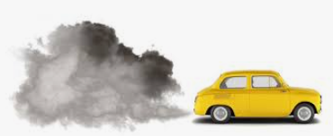
- ساعد محمد في فهم هذه المشكلة بالإجابة عما يلي:
- الى أي عائلة ينتمي وقود البنزين ؟علل.
- بين سبب ظهور الدخان الأسود ثم اذكر نتائج هذا الاحتراق؟
- اكتب معادلة التفاعل الكيميائي ووازنها بعد حل المشكلة .

بالتوفيق للجميع

صفحة 2 من 2

